Jurubita Miruna

441A-424A

Tema 2 CID

1.

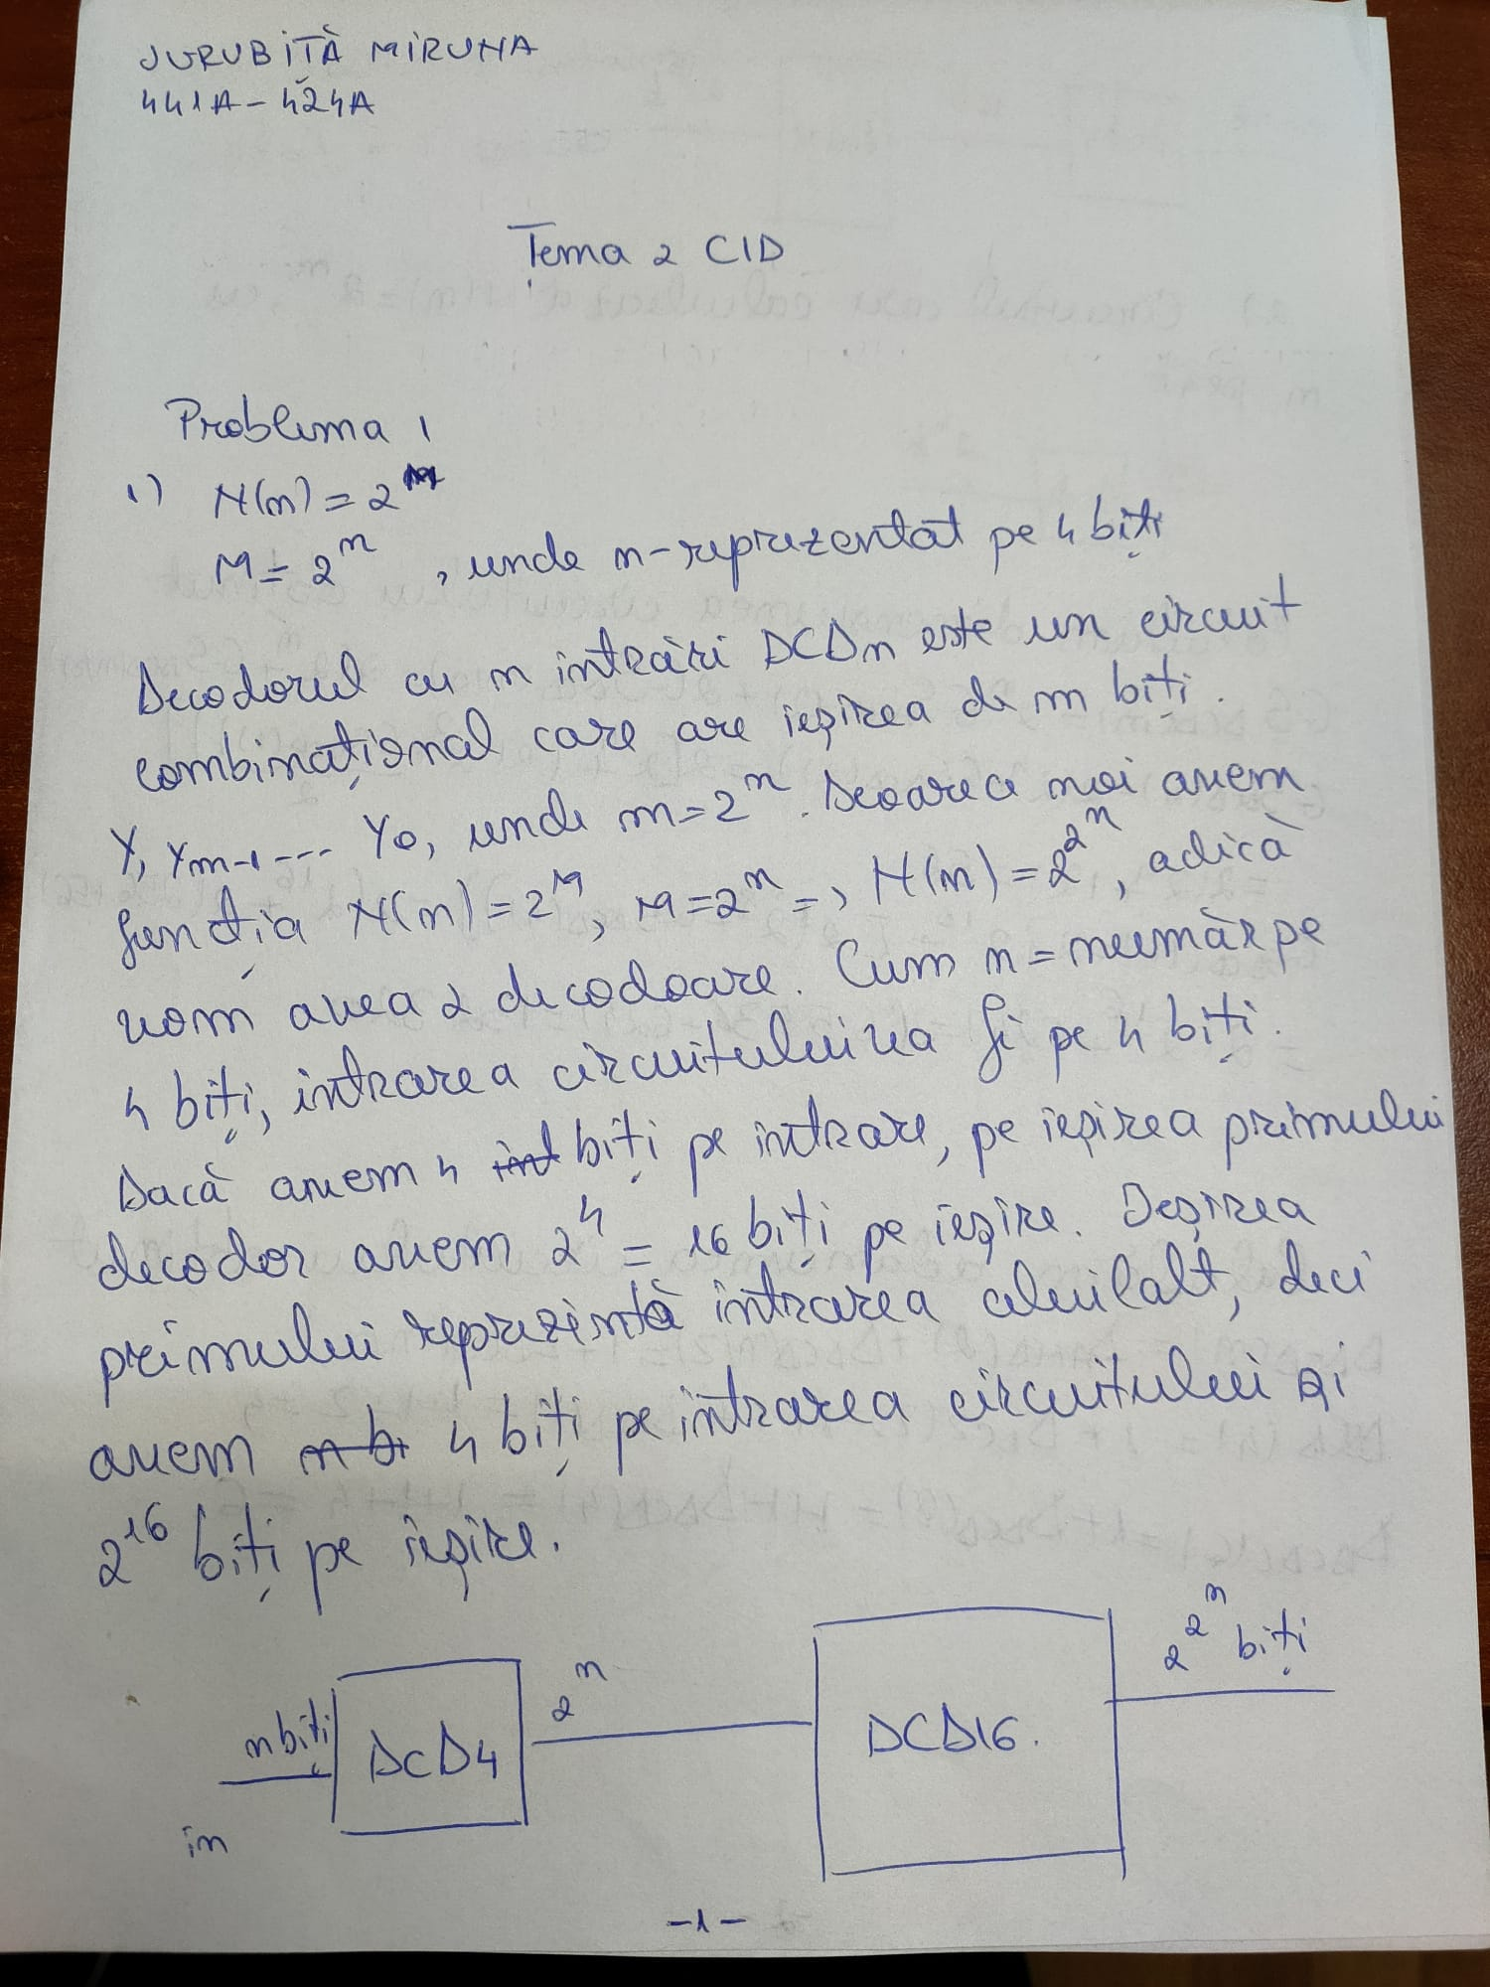

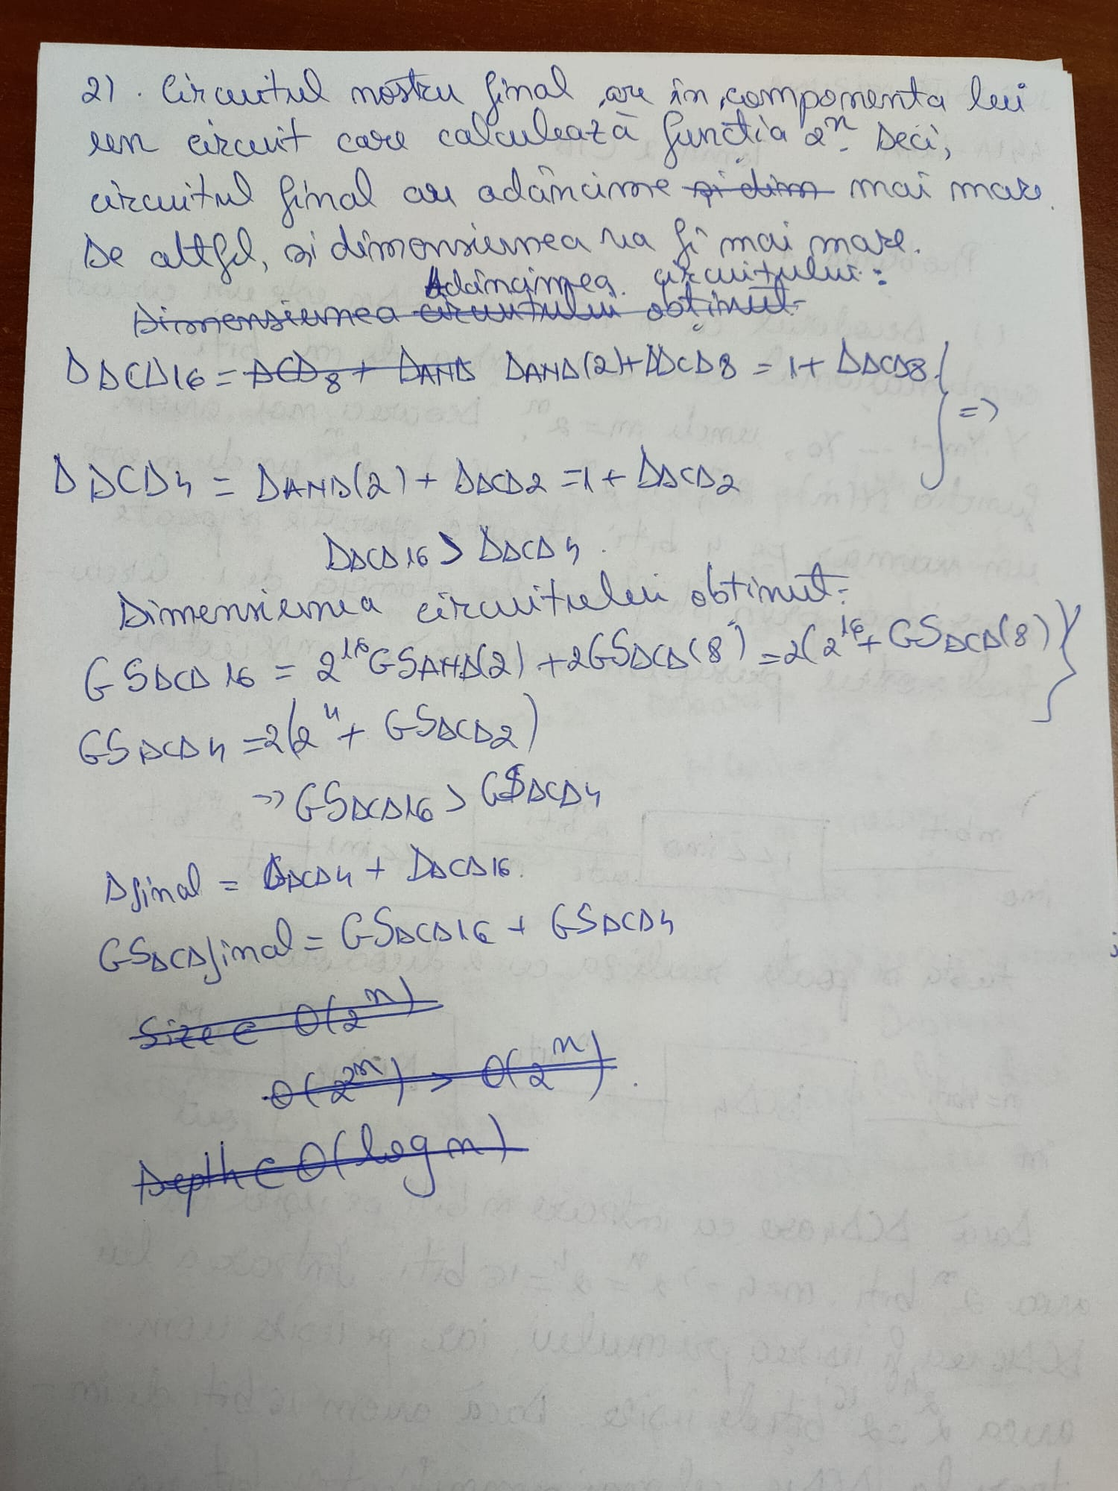

2.1

Top – blocul full_counter

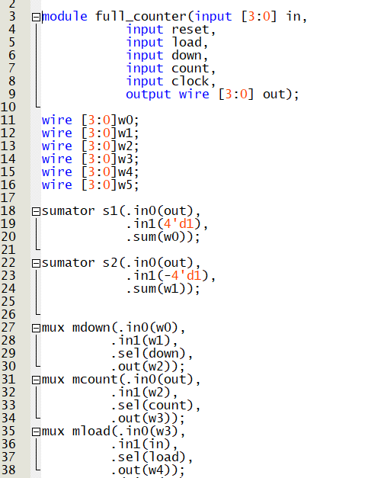

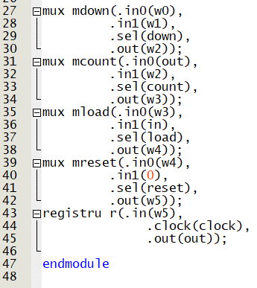

Sumator:

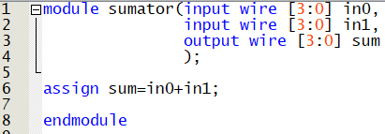

Mux:

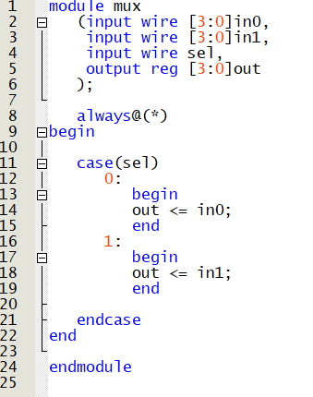

Registrul:

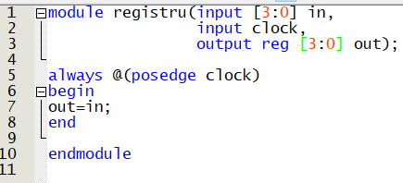

2.2

Test bench:

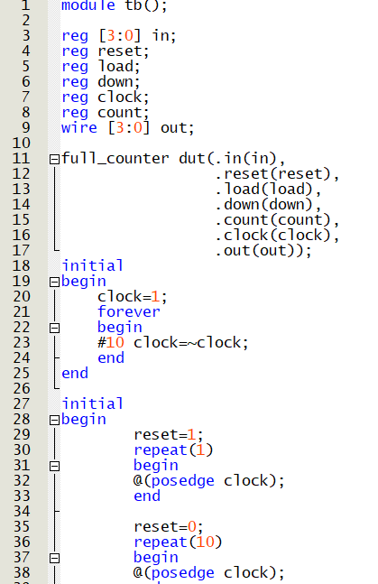

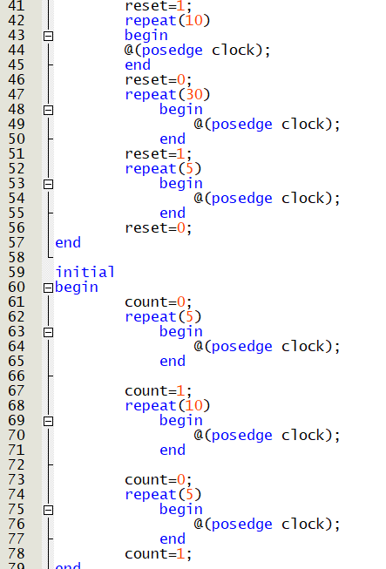

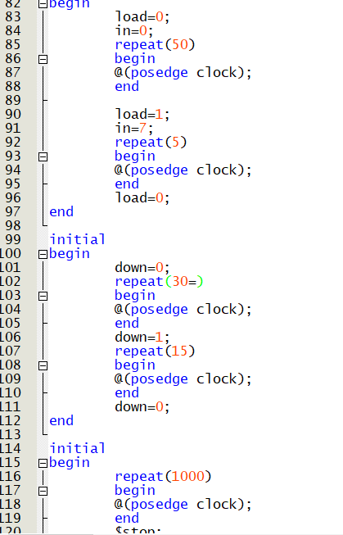

Full counter:

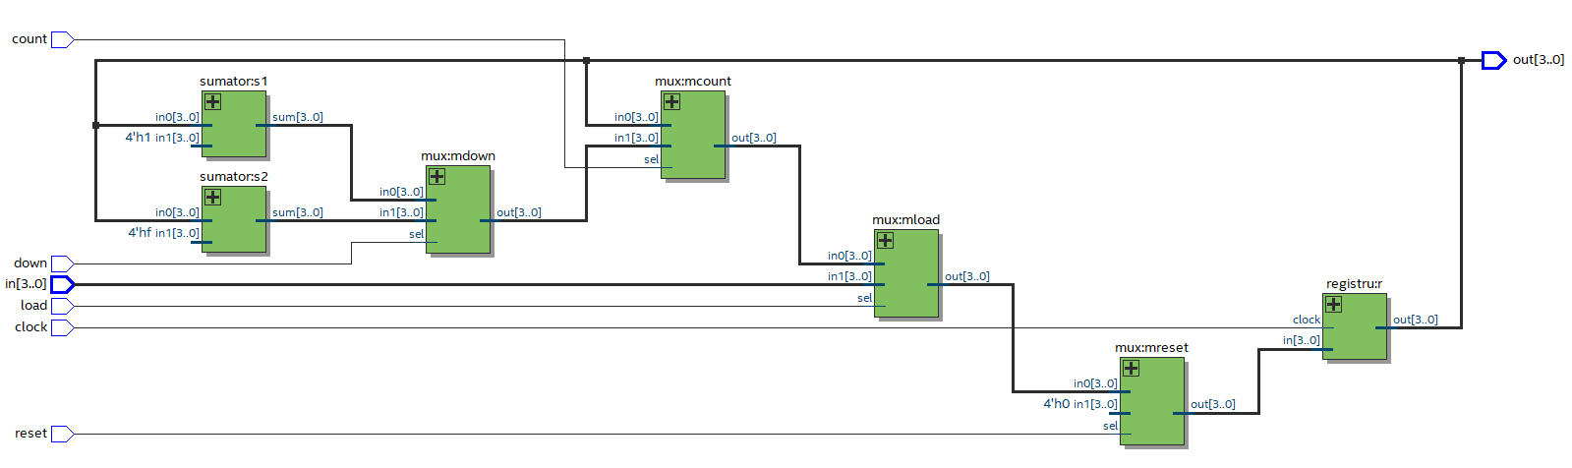

2.2

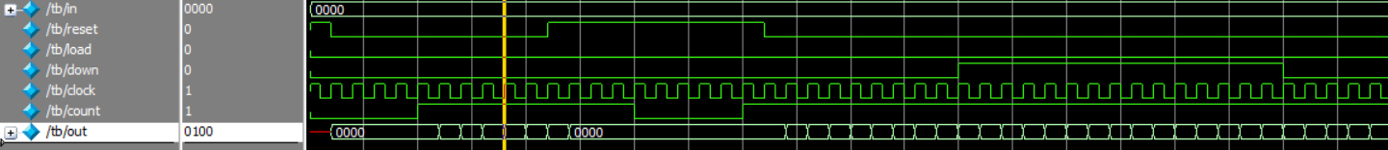

2.3

Un registru pe n biti este format dintr-un numar n de flip-flop-uri pe 1 bit in serie. Astfel, daca avem un registru cu intrarea pe 4 biti, o sa avem 4 flip-flop-uri (FF).

LUT (look-up table) este o memorie cu 2^n biti de memorie, care are n biti de selectie.